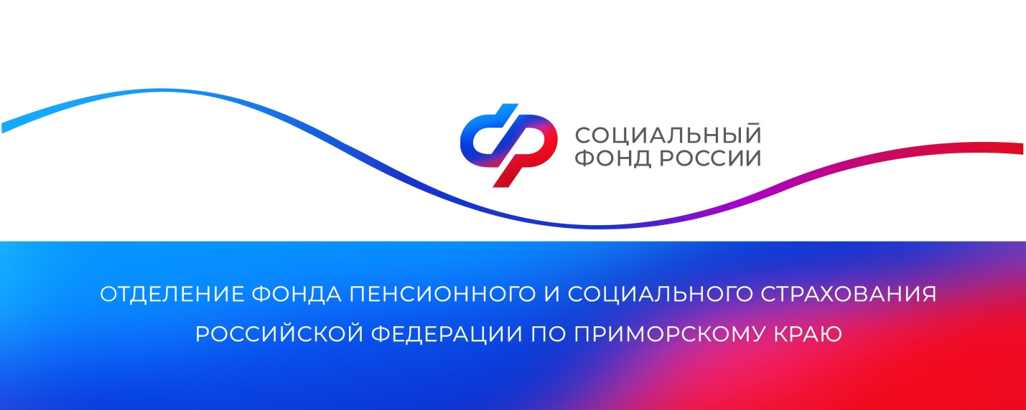
Отделение Социального фонда России по Приморскому краю проактивно оформило более 11,5 тысяч СНИЛС новорожденным

В этом году Отделение Социального фонда России по Приморскому краю открыло в проактивном режиме 11,5 тысяч лицевых счетов (СНИЛС) новорожденным. СНИЛС оформляется в виде электронного документа.
Социальный фонд открывает лицевой счет ребенка на основании сведений из единого государственного реестра ЗАГС после регистрации новорожденного. Информация о номере счета ребенка появляется в личном кабинете матери на портале Госуслуг при условии точного соответствия всех данных, указанных в ее личном профиле на портале Госуслуг, и данных, поступивших в СФР из органов ЗАГС. Обращаем внимание, что при смене фамилии необходимо обновить данные на портале, иначе сведения о СНИЛС ребенка могут не отразиться в личном кабинете.
Если у родителя отсутствует регистрация на портале Госуслуг, номер лицевого счета ребенка можно получить, обратившись в клиентскую службу Отделения СФР по Приморскому краю или МФЦ.
СНИЛС ребенка необходим для получения материнского капитала, полиса ОМС, прикрепления к поликлинике и оформления социальных выплат.
Если ребенок был усыновлен, для оформления СНИЛС усыновителям необходимо обратиться в Отделение СФР.
Пресс-служба
Отделения Социального фонда России
по Приморскому краю

